Задание выслать не позднее 12 мая 2020 г.

07.05 Тема: Темная материя и темная энергия. Наша Галактика – Млечный путь.
Задание: Ознакомиться с материалом и составить план – конспект.
Объекты глубокого космоса Темная материя и темная энергия
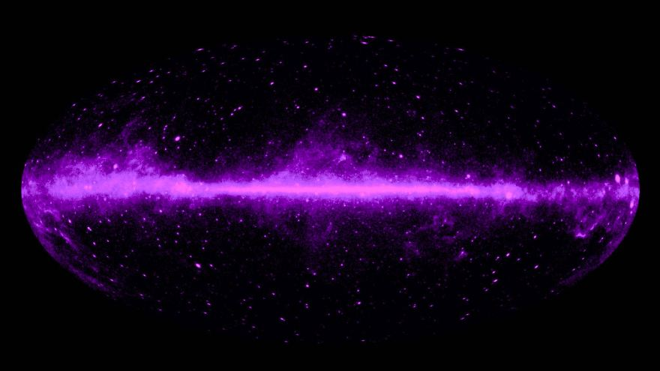
Что такое темная материя и темная энергия Вселенной: структура пространства с фото, объем в процентах, влияние на объекты, исследование, расширение Вселенной.
Около 80% пространства представлено материалом, который скрыт от прямого наблюдения. Речь идет о темной материи – вещество, которое не производит энергию и свет. Как же исследователи поняли, что оно доминирует?
В 1950-х годах ученые начали активно заниматься изучением других галактик. В ходе анализов заметили, что Вселенная наполнена большим количеством материала, чем удается уловить на «видимый глаз». Сторонники темной материи появлялись каждый день. Хотя прямых доказательств ее наличия не было, но теории росли, как и обходные пути наблюдения.
Видимый нами материал называют барионной материей. Она представлена протонами, нейтронами и электронами. Полагают, что темная материя способна совмещать в себе барионную и небарионную материю. Чтобы Вселенная оставалась в привычной целостности, темная материя обязана находиться в количестве 80%.
Неуловимое вещество может быть невероятно сложным для поисков, если вмещает барионное вещество. Среди претендентов называют коричневых и белых карликов, а также нейтронные звезды. Разницу могут прибавлять и сверхмассивные черные дыры. Но они должны были вносить больше влияния чем то, что видели ученые. Есть и те, кто думает, что темная материя должна состоять из чего-то более непривычного и редкого.
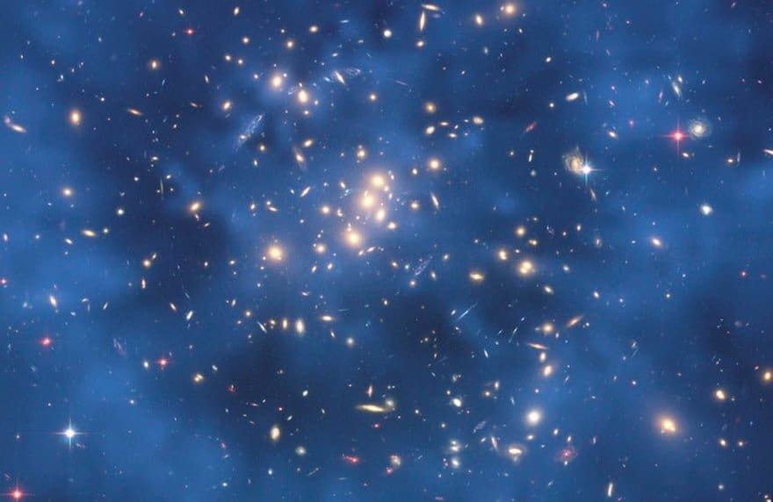
Комбинированное изображение телескопа Хаббл, отображающее призрачное кольцо темной материи в скоплении галактик Cl 0024+17
Большая часть научного мира полагает, что неизвестное вещество представлено в основном небарионной материей. Наиболее популярный кандидат – WIMPS (слабо контактирующие массивные частицы), чья масса в 10-100 раз превосходит показатели протона. Но их взаимодействие с обычной материей слишком слабое, из-за чего сложнее находить.
Сейчас очень внимательно рассматривают и нейтралино – массивные гипотетические частички, превосходящие по массе нейтрино, но отличаются медлительностью. Их пока не нашли. В качестве возможных вариантов также учитывают меньшую нейтральную аксиому и нетронутые фотоны.
Еще один вариант – устаревшие знания о гравитации, которые требуют обновления.

Невидимая темная материя и темная энергия
Но, если мы чего-то не видим, как доказать, что оно существует? И с чего мы решили, что темная материя и темная энергия - это нечто реальное?
Масса крупных объектов вычисляется по их пространственному перемещению. В 50-х годах исследователи, рассматривавшие галактики спирального типа, предполагали, что приближенный к центру материал будет двигаться намного быстрее удаленного. Но выяснилось, что звезды перемещались с одинаковой скоростью, а значит, было намного больше массы, чем думали ранее. Изученный газ в эллиптических типах показал те же результаты. Напрашивался один и тот же вывод: если ориентироваться только на видимую массу, то галактические скопления давно бы разрушились.
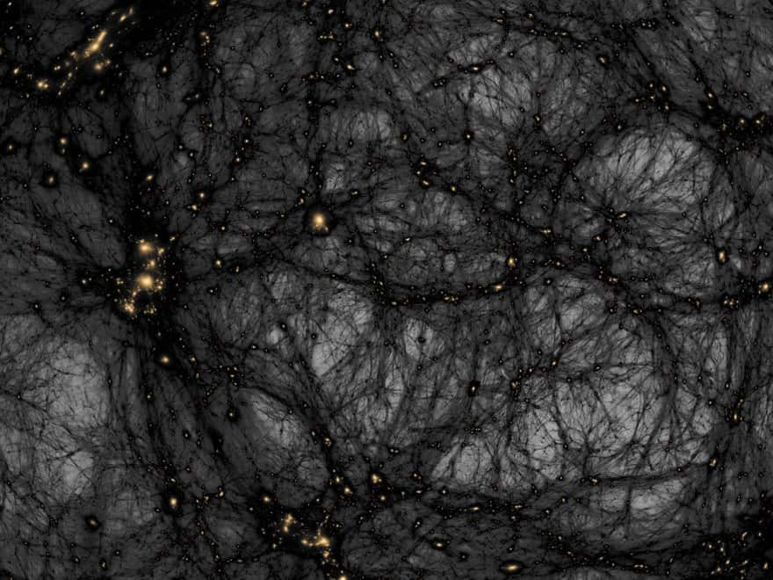
Модель распределения темной материи во Вселенной 13.6 миллиардов лет назад.
Альберт Эйнштейн смог доказать, что крупные вселенские объекты способны изгибать и искажать световые лучи. Это позволило использовать их как естественную увеличительную линзу. Исследуя этот процесс, ученым удалось создать карту темной материи.
Получается, что большая часть нашего мира представлена все еще неуловимым веществом. Вы узнаете больше интересного о темной материи, если посмотрите видео.

Темная материя
Физик Дмитрий Казаков об общем энергетическом балансе Вселенной, теории скрытой массы и частицах темной материи:

Темная материя и темная энергия
Если говорить о материи, то темная безусловно лидирует по процентному соотношению. Но в целом она занимает лишь четверть всего. Вселенная же изобилует темной энергией.
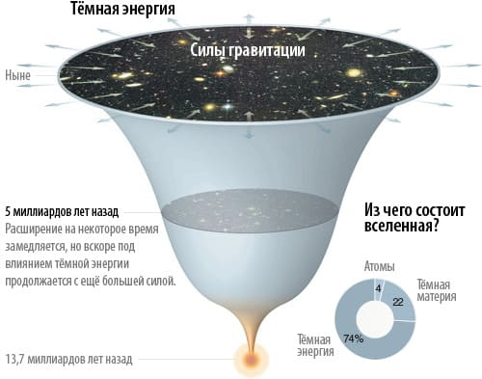
С момента Большого Взрыва пространство запустило процесс расширения, что продолжается и сегодня. Исследователи полагали, что в итоге начальная энергия закончится и она замедлит свой ход. Но далекие сверхновые демонстрируют, что пространство не останавливается, а набирает скорость. Все это возможно только в том случае, если количество энергии настолько огромное, что преодолевает гравитационное влияние.

Темная материя и темная энергия: разъяснения загадки
Мы знаем, что Вселенная, по большей части, представлена темной энергией. Это загадочная сила, которая приводит к тому, что пространство увеличивает скорость расширения Вселенной. Еще одним таинственным компонентом выступает темная материя, поддерживающая контакт с объектами только при помощи гравитации.
Ученые не могут разглядеть темную материю в прямом наблюдении, но эффекты доступны для изучения. Им удается уловить свет, изогнутый гравитационной силой невидимых объектов (гравитационное линзирование). Также замечают моменты, когда звезда совершает обороты вокруг галактики намного быстрее, чем должна.
Все это объясняется наличием огромного количества неуловимого вещества, воздействующего на массу и скорость. На самом деле, это вещество покрыто тайнами. Получается, что исследователи скорее могут сказать не, что перед ними, а чем «оно» не является.
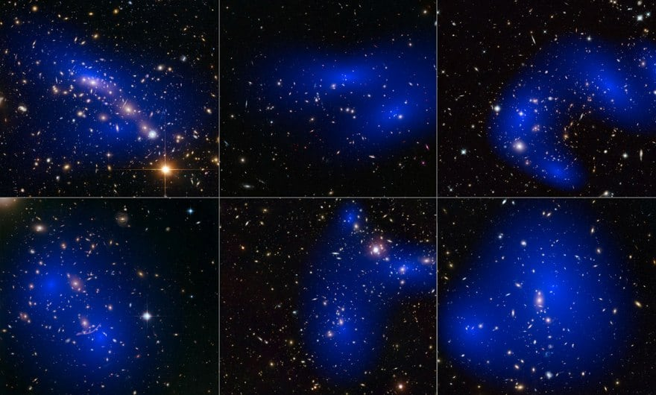
На этом коллаже показаны изображения шести разных галактических скоплений, сделанные при помощи космического телескопа НАСА Хаббл. Кластеры были обнаружены во время попыток исследовать поведение темной материи в галактических скоплениях при их столкновении
Темная материя… темная. Она не производит свет и не наблюдается в прямой обзор. Следовательно, исключаем звезды и планеты.
Она не выступает облаком обычной материи (такие частички называют барионами). Если бы барионы присутствовали в темной материи, то она проявилась бы в прямом наблюдении.
Исключаем также черные дыры, потому что они выступают гравитационными линзами, излучающими свет. Ученые не наблюдают достаточного количества событий линзирования, чтобы вычислить объем темной материи, которая должна присутствовать.
Хотя Вселенная – огромнейшее место, но началось все с наименьших структур. Полагают, что темная материя приступила к конденсации, чтобы создать «строительные блоки» с нормальной материей, произведя первые галактики и скопления.
Чтобы отыскать темную материю, ученые применяют различные методы:
- Большой адронный коллайдер.
- инструменты, вроде WNAP и космическая обсерватория Планка.
- эксперименты прямого обзора: ArDM, CDMS, Zeplin, XENON, WARP и ArDM.
- косвенное обнаружение: детекторы гамма-лучей (Ферми), нейтринные телескопы (IceCube), детекторы антивещества (PAMELA), рентгеновские и радиодатчики.
Методы поиска темной материи
Физик Антон Баушев о слабых взаимодействиях между частицами, радиоактивности и поиске следов аннигиляции:

Углубляемся в тайну темной материи и темной энергии
Еще ни раз ученые не смогли в буквальном смысле увидеть темную материю, потому что она не контактирует с барионной, а значит, остается неуловимой для света и прочих разновидностей электромагнитного излучения. Но исследователи уверены в ее присутствии, так как наблюдают за воздействием на галактики и скопления.
Стандартная физика говорит, что звезды, расположенные на краях галактики спирального типа, должны замедлять скорость. Но выходит так, что появляются звезды, чья скорость не подчиняется принципу расположения по отношению к центру. Это можно объяснить лишь тем, что звезды ощущают влияние от невидимой темной материи в ореоле вокруг галактики.
Наличие темной материи также способно расшифровать некоторые иллюзии, наблюдаемые во вселенских глубинах. Например, присутствие в галактиках странных колец и световых дуг. То есть, свет от отдаленных галактик проходит сквозь искажение и усиливается невидимым слоем темной материи (гравитационное линзирование).
Пока у нас есть несколько идей о том, что собою представляет темная материя. Главная мысль – это экзотические частицы, не контактирующие с обычной материей и светом, но имеющие власть в гравитационном смысле. Сейчас несколько групп (одни используют Большой адронный коллайдер) работают над созданием частиц темной материи, чтобы изучить их в лабораторных условиях.
Другие думают, что влияние можно объяснить фундаментальной модификацией гравитационной теории. Тогда получаем несколько форм гравитации, что существенно отличается от привычной картины и установленных физикой законов.

Расширяющаяся Вселенная и темная энергия
Ситуация с темной энергией еще более запутанная и само открытие в 1990-х годах стало непредсказуемым. Физики всегда думали, что сила притяжения работает на замедление и однажды может приостановить процесс вселенского расширения. За измерение скорости взялось сразу две команды и обе, к своему удивлению, выявили ускорение. Это словно вы подбрасываете яблоко в воздух и знаете, что оно обязано упасть вниз, а оно удаляется от вас все дальше.
Стало ясно, что на ускорение влияет некая сила. Более того, кажется, чем шире Вселенная, тем больше «власти» получает эта сила. Ученые решили обозначить ее темной энергией.
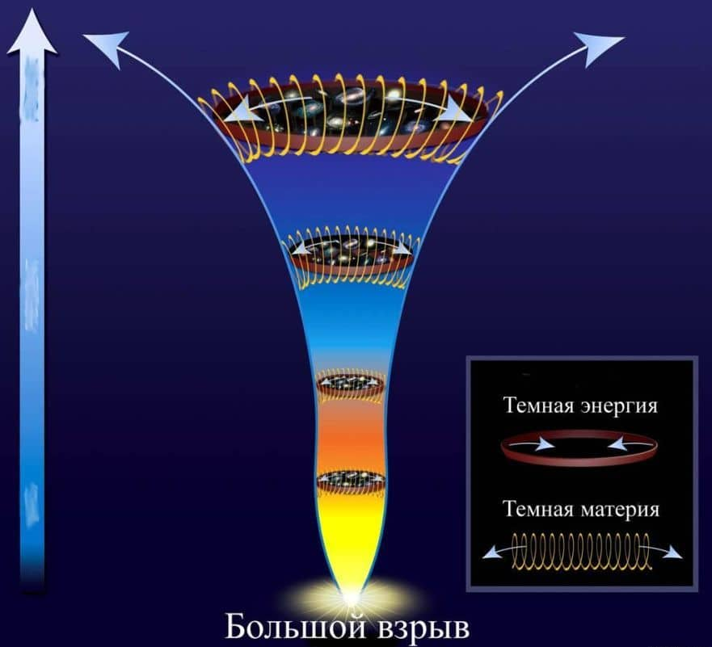
Если темную материю можно хоть как-то объяснить, то по поводу темной энергии нет вообще ничего. Некоторые правда полагают, что это пятая фундаментальная сила – квинтэссенция.
Однако, известные свойства темной энергии согласуются с космологической константой, созданной Альбертом Эйнштейном в общей теории относительности. Константа выступает отталкивающей силой, противодействующей гравитации и удерживающей пространство от разрушения. Позже Эйнштейн отказался от нее, потому что наблюдения выявили процесс расширения Вселенной (она рассчитывалась для статичной).
Но, если сейчас добавить темную энергию в качестве константы для ускорения расширения Вселенной, то может объяснить этот процесс. Но все это так и не дает понимания того, почему эта странная сила вообще существует.
Виды материи в современной Вселенной
Физик Алексей Старобинский о теориях, различающих темную материю и темную энергию, и современных исследованиях Вселенной:

Наша Галактика – Млечный путь

Млечный Путь (МП) – это огромная гравитационно связанная система, содержащая не менее 200 миллиардов звезд, тысячи гигантских облаков газа и пыли, скоплений и туманностей. Относится к классу спиральных галактик с перемычкой. МП сжат в плоскости и в профиль похож на «летающую тарелку».
Млечный Путь с Галактикой Андромеды (М31), Галактикой Треугольника (М33), и более 40 карликовыми галактиками-спутниками – своими и Андромеды – все вместе образуют Местную Группу галактик, которая входит в Местное Сверхскопление (Сверхскопление Девы).
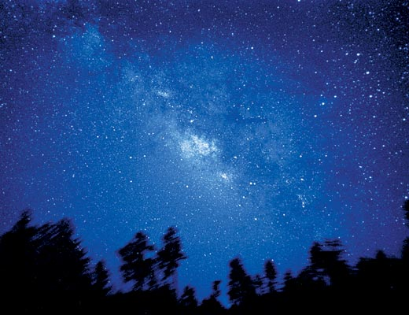

Млечный Путь
Наша Галактика имеет следующую структуру: ядро, состоящее из миллиардов звезд, с черной дырой в центре; диск из звезд, газа и пыли диаметром 100 000 световых лет и толщиной 1000 световых лет, в срединной части диска балдж толщиной 3000 св. лет; рукава; сферическое гало (корона), содержащее карликовые галактики, шаровые звездные скопления, отдельные звезды, группы звезд, пыль и газ.
Для центральных участков Галактики характерна сильная концентрация звезд: в каждом кубическом парсеке вблизи центра их содержится многие тысячи. Расстояния между звездами в десятки и сотни раз меньше, чем в окрестностях Солнца.
Галактика вращается, но не равномерно всем диском. С приближением к центру угловая скорость вращения звезд вокруг центра Галактики растет.
В плоскости Галактики, помимо повышенной концентрации звезд, наблюдается также повышенная концентрация пыли и газа. Между центром Галактики и спиральными рукавами (ветвями) находится газовое кольцо – смесь газа и пыли, сильно излучающей в радио- и инфракрасном диапазоне. Ширина этого кольца около 6 тысяч световых лет. Расположено оно в зоне между 10 000 и 16 000 световых лет от центра. Газовое кольцо содержит миллиарды солнечных масс газа и пыли и является местом активного звездообразования.
У Галактики есть корона, которая содержит шаровые скопления и карликовые галактики (Большое и Малое Магеллановы облака и другие скопления). В галактической короне также имеются звезды и группы звезд. Некоторые из этих групп взаимодействуют с шаровыми скоплениями и карликовыми галактиками.
Плоскость Галактики и плоскость Солнечной системы не совпадают, а находятся под углом друг к другу, и планетная система Солнца совершает оборот вокруг центра Галактики примерно за 180–220 миллионов земных лет – столько длится для нас один галактический год.
В окрестностях Солнца удается отследить участки двух спиральных рукавов, которые удалены от нас примерно на 3 тыс. световых лет. По созвездиям, где наблюдаются эти участки, им дали название рукав Стрельца и рукав Персея. Солнце расположено почти посередине между этими спиральными ветвями. Но сравнительно близко от нас (по галактическим меркам), в созвездии Ориона, проходит ещё один, не очень четко выраженный рукав – рукав Ориона, который считается ответвлением одного из основных спиральных рукавов Галактики.
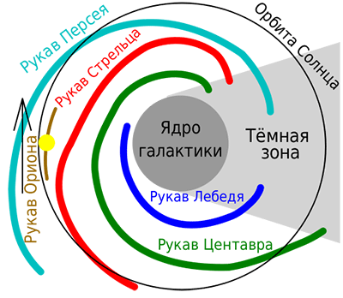

Рукава Галактики
Скорость вращения Солнца вокруг центра Галактики почти совпадает со скоростью волны уплотнения, образующей спиральный рукав. Такая ситуация является нетипичной для Галактики в целом: спиральные рукава вращаются с постоянной угловой скоростью, как спицы в колесах, а движение звезд происходит с другой закономерностью, поэтому почти все звездное население диска то попадает внутрь спиральных рукавов, то выпадает из них. Единственное место, где скорости звезд и спиральных рукавов совпадают – это так называемый коротационный круг, и именно на нём расположено Солнце.
Для Земли это обстоятельство чрезвычайно важно, поскольку в спиральных рукавах происходят бурные процессы, образующие мощное излучение, губительное для всего живого. И никакая атмосфера не смогла бы от него защитить. Но наша планета существует в сравнительно спокойном месте Галактики и в течение сотен миллионов (или даже миллиардов) лет не подвергалась воздействию этих космических катаклизмов. Возможно, именно поэтому на Земле смогла родиться и сохраниться жизнь.
Анализ вращения Галактики показал, что в ней есть большие массы несветящегося (неизлучающего) вещества, названного "скрытой массой", или "темным гало". Масса Галактики с учетом этой скрытой массы оценивается примерно в 10 триллионов масс Солнца. По одной из гипотез, часть скрытой массы может заключаться в коричневых карликах, в планетах газовых гигантах, занимающих промежуточное положение между звездами и планетами, и в плотных и холодных молекулярных облаках, которые имеют низкую температуру и недоступны для обычных наблюдений. Кроме того, в нашей и других галактиках есть множество тел размерами с планеты, которые не входят ни в одну из околозвездных систем и потому в телескопы не видны. Часть скрытой массы галактик может принадлежать «погасшим» звездам. По другой гипотезе, галактическое пространство (вакуум) также вносит свой вклад в количество темной материи. Скрытая масса есть не только в нашей Галактике, она есть во всех галактиках.
Проблема темного вещества в астрофизике возникла тогда, когда выяснилось, что вращение галактик (включая наш собственный Млечный путь) невозможно корректно описать, если учитывать лишь содержащуюся в них обычную видимую (светящуюся) материю. Все звезды Галактики в таком случае должны были бы разлететься и рассеяться в просторах Вселенной. Для того чтобы этого не произошло (а этого и не происходит), необходимо присутствие дополнительной невидимой материи, имеющей большую массу. Действие этой невидимой массы проявляется исключительно при гравитационном взаимодействии с видимой материей. При этом количество невидимой материи должно примерно в шесть раз превышать количество видимой (информация об этом опубликована в научном журнале Astrophysical Journal Letters). Природа темного вещества, как и темной энергии, наличие которых предполагается в наблюдаемой Вселенной, остается пока не ясной.

